Борова Надежда Андреевна
учитель начальных классов
филиал МБОУ СОШ с.Гордино
«НОШ д.Шердынята»
Афанасьевского муниципального округа
Кировской области

Тема: «Формирование читательской грамотности на уроках естественно - научного цикла»
Пояснительная записка
УМК «Школа России».
Предмет: Окружающий мир.
Класс: 4
Тема урока: «Михаил Васильевич Ломоносов»
Тип урока: Урок открытия новых знаний.
Методическая цель: формирование читательской грамотности на уроках естественно - научного цикла
Цель урока: создание условий для формирования у учащихся представления о жизни и деятельности Михаила Васильевича Ломоносова, об его вкладе в развитие России.
Задачи урока:
- учебная -познакомить учащихся с личностью Михаила Васильевича Ломоносова, его жизнью и деятельностью;
- развивающая – развивать познавательный интерес, уметь работать с наглядным материалом, наблюдать и использовать свои наблюдения в практической деятельности;
- воспитательная – воспитывать в детях чувства гордости, восхищения, уважения к своей Родине.

Планируемые образовательные результаты:
Личностные результаты
Гражданско-патриотического воспитания:
-сопричастность к прошлому, настоящему и будущему своей страны
Духовно-нравственного воспитания:
-проявлении гуманизма, сопереживания, уважения и доброжелательности
Эстетического воспитания:
-понимание особой роли России в развитии общемировой художественной культуры, проявление уважительного отношения, восприимчивости и интереса к разным видам искусства.
Трудового воспитания:
-осознание ценности трудовой деятельности в жизни человека и общества, навыки участия в различных видах трудовой деятельности, интерес к различным профессиям.
Ценности научного познания:
-осознание ценности познания для развития человека, необходимости самообразования и саморазвития;
-проявление познавательного интереса, активности, инициативности, любознательности и самостоятельности в расширении своих знаний, в том числе с использованием различных информационных средств.
МЕТАПРЕДМЕТНЫЕ РЕЗУЛЬТАТЫ
Познавательные универсальные учебные действия:

1) Базовые логические действия:
-понимать целостность окружающего мира (взаимосвязь природной и социальной среды обитания), проявлять способность ориентироваться в изменяющейся действительности;
-объединять части объекта (объекты) по определённому признаку;
2) Базовые исследовательские действия:
-определять разницу между реальным и желательным состоянием объекта (ситуации) на основе предложенных вопросов;
-формулировать с помощью учителя цель предстоящей работы.
3) Работа с информацией:
-распознавать достоверную и недостоверную информацию самостоятельно или на основе предложенного учителем способа её проверки;
-находить и использовать для решения учебных задач текстовую, графическую, аудиовизуальную информацию;
-фиксировать полученные результаты в текстовой форме (отчёт, выступление, высказывание) и графическом виде (рисунок, схема, диаграмма).

Коммуникативные универсальные учебные действия:
-в процессе диалогов задавать вопросы, высказывать суждения, оценивать выступления участников;
-использовать смысловое чтение для определения темы, главной мысли текста о природе, социальной жизни, взаимоотношениях и поступках людей;

Регулятивные универсальные учебные действия:
1) Самоорганизация:
-планировать самостоятельно или с небольшой помощью учителя действия по решению учебной задачи;
2) Самоконтроль и самооценка:
-осуществлять контроль процесса и результата своей деятельности;
-находить ошибки в своей работе и устанавливать их причины;
-корректировать свои действия при необходимости (с небольшой помощью учителя);
-объективно оценивать результаты своей деятельности, соотносить свою оценку с оценкой учителя;

Совместная деятельность:
-активно участвовать в формулировании краткосрочных и долгосрочных целей совместной деятельности (на основе изученного материала по окружающему миру);
-выполнять правила совместной деятельности: справедливо распределять и оценивать работу каждого участника; считаться с наличием разных мнений; не допускать конфликтов, при их возникновении мирно разрешать без участия взрослого.

ПРЕДМЕТНЫЕ РЕЗУЛЬТАТЫ
-проявлять уважение к семейным ценностям и традициям, традициям своего народа и других народов;
-показывать на исторической карте места изученных исторических событий;
соотносить изученные исторические события и исторических деятелей с веками и периодами истории России;
-пользовать различные источники информации для поиска и извлечения информации, ответов на вопросы;

Оборудование: учебник «Окружающий мир», рабочая тетрадь «Окружающий мир», автор А.А. Плешаков; проектор; интерактивная доска; рабочий лист.
Урок построен в рамках ФГОС. В основу положен системно-деятельностный подход.
Структура урока соответствует типу урока – урока открытия нового знания. На каждом этапе урока определены цели и поведены итоги в соответствии с целями.
Реализуется дифференцированный и индивидуальный подход, исходя из особенностей класса.
Используются разнообразные методы стимулирования и контроля: методы формирования интереса к учению (учебная дискуссия, методы эмоционального стимулирования), методы формирования ответственности в учении (методы учебного поощрения), методы контроля и самоконтроля (устного и письменного)

Кодификатор читательских умений младшего школьника
№ п/п | Формируемые умения читательской грамотности | Шифр
1 группа . Общее понимание текста, ориентация в тексте.
1 | Находить информацию, данную в явном виде | 1.2
2 | Находить в тексте конкретные сведения, данные в явном и неявном виде, сопоставлять информацию, формулировать несложные выводы | 1.8
3 | Выделять информацию, неявно заданную в тексте | 1.9.
4. | Определять смысл информации, представленной на рисунке, фотографиях | 1.10
2 группа. Глубокое и детальное понимание содержания и формы текста
1 | Определять по содержанию текста значение незнакомых слов, выражений (объяснять на основе контекста) | 2.3
2. | Формулировать вывод на основе явной информации в тексте. | 2.11
3 | Делать вывод на основе интерпретации и обобщения содержания текста | 2.15
4 | Сопоставлять текстовую и графическую информацию (рисунок), формулировать вывод. | 2.23
5. | Формулировать вывод на основе анализа текста | 2.28
6. | Преобразовать информацию из текса в таблицу. | 2.31
3 группа. Использование информации из текста для различных целей
1 | Использовать информацию из текста для объяснения предложенной ситуации | 3.1
2 | Использовать информацию из текста для решения учебно- познавательной задачи | 3.2

Литература:
1.Бершанская О.Н., Мышкина С.А. и другие «Формирование и оценка читатель-ской грамотности обучающихся начальной школы».Учебно- методическое пособие- Киров, 2023г, 96 с
2. Дмитриева О.И., Мокрушина О.А. Поурочные разработки по курсу Окружающий мир. 4 класс. М.: «Вако», 2004. 368 с.
3.Плешаков. А.А. Окружающий мир. Учебник.для 4 класса начальной. школы. В 2 ч. Ч.2/. – 4-е изд. – М.: Просвещение, 2023г. – 224с.: ил.

Интернет –источники:
1.https://www.prodlenka.org/metodicheskie-razrabotki/568943-rabochij-list-mihail-vasilevich-lomonosov
2.https://infourok.ru/konspekt-uroka-okruzhayuschego-mira-v-klasse-po-teme-mihail-vasilevich-lomonosov-1093657.html
3.https://xn--j1ahfl.xn--p1ai/library/kartochkapomoshnitca_po_teme_%C2%ABmihail_vasilevich_lomon_144510.html
4. https://xn--d1abbusdciv.xn--p1ai/edu-11-2023-pb-134295/

Этапы урока | Формируемые умения читательской грамотности | Деятельность учителя | Деятельность учащихся
1.Мотивационно -целевой этап |  | Начинается урок.  Он пойдет, надеюсь в толк.  Постарайтесь все понять,  Тихо слушать, чётко отвечать | Минутка создания хорошего настроения (в парах)  Соприкасаются пальчиками с соседом по парте и говорят:  - Желаю (большой)  - Успеха (указательный)  - Большого (средний)  - Во всём (безымянный)  - И везде (мизинец)  - Здравствуй!  (вся ладошка)
2.Этап актуализации знаний |  | Чтобы узнавать новое, нужно не забывать старое, т.е. хорошо знать всё, что было в истории нашей Родины.  – Ребята, вспомните, с какой исторической личностью вы познакомились на прошлом уроке?  Для повторения делю детей с помощью жеребьёвки на группы: рассказчик -1-2 чел, судья-1-2 чел, остальные дети выполняют тест (приложение 1) (если детей много в классе, то жеребьёвку лучше провести до начала урока) | Пётр Великий  Судьи внимательно слушают рассказчика, задают вопросы и делают дополнения.
3.Формулирование темы и целеполагание | 1.8.  2.15.  1.8 | -А сейчас мы с вами сделаем бабочек из цветных кусочков.  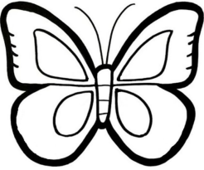  -А кто-то из вас знает, кто придумал мозайку?  -Ребята, послушайте строчки из стихотворения Некрасова «Школьник».  Скоро сам узнаешь в школе,  Как архангельский мужик  По своей и божьей воле  Стал разумен и велик.  -Как вы думаете, кого называет поэт архангельским мужиком?  -Что вы можете сказать о Ломоносове, прослушав эти строчки?  -Именно Михаилу Васильевичу Ломоносову мы обязаны рождением русской мозаики.(слайд 2)  -А хотите узнать больше об этом великом человеке? Об его открытиях и изобретениях?  Посмотрите на экран. На слайде изображено здание Московского государственного университета. Перед входом – памятник М.В.Ломоносову.(слайд 3)  - А почему именно Ломоносову? Почему сам университет носит его звание?  -Достаточно ли ваших знаний, чтобы ответить на поставленные вопросы?  - Я предлагаю вам пополнить запас знаний об этом великом русском учёном.  – Какая тема нашего урока?  – Верно ребята. Сегодня на уроке вам предстоит узнать о человеке, который внёс огромный вклад в развитие российской науки и продолжил великое дело Петра Первого.  -Какую же цель мы поставим перед собой? | Выполняют аппликацию  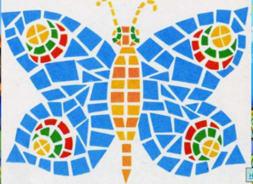  -Нет.  М.В.Ломоносова  Он был из простой семьи и очень сильно хотел учиться  -Да.  Он там учился.  (Предположения учащихся).  Нет  Тема урока:  Михаил Васильевич Ломоносов  Познакомиться с биографией Михаила Васильевича Ломоносова. Узнать об его открытиях и изобретениях.
4.Знакомство с новым материалом. | 1.2.  1.9.  1.8.  2.3.  1.2.  2.11  1.2.  1.2.  2.15.  1.2.  1.2.  1.10  1.2.  1.8.  1.2  1.8.  1.2.  2.31.  1.2.  2.28. | А.С. Пушкин назвал Ломоносова так «Михайло Васильевич Ломоносов – первый русский университет».  Почему он так назвал его? …Ответ на этот вопрос вы дадите в конце урока  А сейчас мы отправляемся путём передвижения Ломоносова по бескрайним просторам России.  1.Детство.  2.Годы учёбы.  3. Ломоносов – ученый.  (слайд 4)  Итак, первое место, куда мы отправляемся это небольшая деревушка Мишанинская. (слайд 5)  Откройте учебник страница 101. Прочитайте первый абзац.  Найдите ответы на вопросы и зафиксируйте свои ответы в рабочем листе (Приложение 2):  -В каком году родился В.М. Ломоносов?  -Как вы поняли, где находится деревушка Мишанинская?  Покажите на карте город Архангельск.  -Молодцы. Продолжаем работать с текстом. Прочитайте второй абзац и ответьте на следующие вопросы:  - Чем занимался отец Ломоносова?  -Как вы поняли выражение «рыбный промысел»  -Как односельчане называли судно Ломоносова? (слайд 6)  Покажите на карте Белое и Баренцево моря  -Чем отличался Ломоносов от других детей?  -Во сколько лет Михаил стал постигать грамоту?  -Как назывались первые учебные книги Ломоносова? (слайд 7)  Опираясь на прочитанный текст, напишите 5 качеств, которыми обладал Ломоносов в детстве.  -Следующая страница жизненного пути Михаила Ломоносова- «Годы учёбы». Второй и третий абзац на странице 102 расскажет о трудностях, которые пришлось преодолеть Ломоносову, чтобы осуществить свою мечту.  -Какое решение принял Ломоносов в 19 лет?  -Когда и каким образом он добрался до Москвы?  -С помощью карты запишите путь М.Ломоносова от Холмогор до Москвы.  (слайд 8)  -Куда ему удалось поступить в Москве?  (слайд 9)  -Почему при поступлении, ему пришлось назваться сыном холмогорского дворянина  - Какой язык был международным языком науки в то время?  - Какие трудности возникли у  М. Ломоносова?  -Где ещё учился М.Ломоносов?  (слайд 10 и 11)  -Мы переходим к заключительным страницам нашего пути - «Ломоносов – ученый»  Давайте узнаем, в каких областях науки Михаил Васильевич совершил открытия. Ответ на этот вопрос вы найдёте в последнем абзаце на странице 102 учебника. Заполните схему.  (слайд 12)  - Действительно талант Ломоносова раскрылся в самых различных областях. С некоторыми его открытиями и работами мы сейчас познакомимся. (слайд 13,14)  Прочитайте последнее предложение  -Чем награждаются учёные в наши дни за высокие достижения? (слайд 15)  -Умер Михаил Васильевич 15 апреля 1765 года. Похоронен на Лазаревском кладбище Александро-Невской лавры в Петербурге.(слайд 16)  -На родине ученого есть дом-музей Михаила Васильевича и памятник великому земляку. Очень много туристов посещают знаменитое село.(слайд 17)  -Итак, наше путешествие подошло к концу. Давайте подведём небольшой итог. Какими знаниями вы пополнили свой багаж. | Работа с текстом  В 1711году.  На севере, неподалёку от города Холмогоры.  -Рыболовством  -Добыча рыбы  -«Чайка»  -Любознательностью  -11-12 лет  -«Грамматика» МелетийСмотрицкий и «Арифметика»  Леонтий Магницкий  -Трудолюбивый, уважительный, добрый, отважный.  Работа с текстом  - Решил отправиться в Москву, чтобы учиться.  В конце 1730 года он ушёл из дома с рыбным обозом своих земляков, направлявшихся в Москву  Холмогоры-Сийск-Шенкурск-Вельск-Вологда-Ростов-Москва  - В Славяно-греко-латинскую академию.  - Крестьянских детей в те времена в академию не принимали  - Латинский.  - Над ним потешались одноклассники, так как он был старше всех. Ему не хватало денег.  В Петербурге и в Германии  Самостоятельное чтение и заполнение схемы.  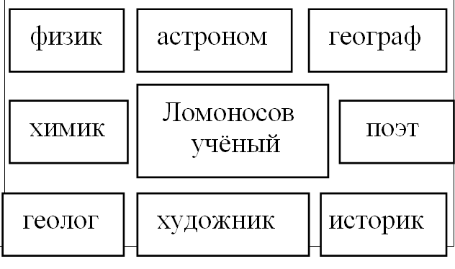  -Золотая медаль имени М.В.Ломоносова  Ломоносов преодолевая все преграды, своим упорством достиг своей цели. Он стал великим учёным.
5.Физкультминутка |  | Старославянская физминутка.(слайд 18)  Разведите в стороны десницу и шульцу – соедините их.  Поднимите рамена – опустите.  Потрясите дланями.  Погрозите перстами.  Вытяните выю.  Наклоните главу – опустите.  Погладьте себя по ланитам.  (десница – правая рука, шульца – левая рука, рамена – плечи, длани – ладони, персты – пальцы, выя - шея, глава – голова, ланиты – щеки). | Правая рука и левая в стороны,  Поднимают и опускают плечи  Трясут ладонями.  Грозят пальцами.  Вытягивают шею  Наклоняют голову  Гладят себя по щекам
6. Закрепление новых знаний | 3.2 | - Чтобы закрепить наши знания  1) заполним кластер.  (Учащиеся разбиты на группы, какая группа быстрее и правильно сложит кластер.) Приложение 3.  2) разгадаем кроссворд в рабочей тетради на странице 34. Читаем вопросы в порядке нумерации. Работаем вместе по поднятой руке. Если возникают трудности, то обращаемся к тексту учебника.  -Тема усвоена, вы все справились с заданием. Спасибо. | 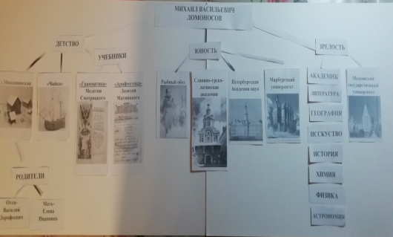  1. Холмогоры  2. Компас  3. Академия  4. Венера  5. Латинский  6. Москва  7. Ломоносов  8. Астрономия  9. Белое  10. Университет
7.Домашнее задание | 3.2.  2.23 | - Запишите в дневники домашнее задание.  1.Читать учебник на страницах 101-104, отвечать на вопросы из рубрики «проверь себя».  2.Подготовить сообщение,чему учат студентов МГУ в наше время.  3.Нарисовать изобретения М.В.Ломоносова  Первое задание для всех, а второе и третье на выбор. | Выбор домашнего задания
8.Итог | 3.1. | Молодцы ребята! Вы хорошо поработали. А теперь мы можем ответить на вопрос, почему Московский университет носит звание М.В. Ломоносова ?  А почему А.С. Пушкин назвал Ломоносова первым русским университетом.  Подводя итог нашей работы, я вам предлагаю составить синквейн о М.В.Ломоносове.(слайд 19) | Михаил Ломоносов открыл этот университет и очень многое сделал для России. Он был первым во многих науках.  М.В.Ломоносов был очень умным и многое умел. Он делился своими знаниями с другими.  Ломоносов  Любознательный, трудолюбивый  Изучал, изобретал, открывал.  Ломоносов много полезного сделал для России.  Учёный
9.Рефлексия учебной деятельности. | 3.1. | -Каждый из вас может повторить его судьбу и стать великим человеком для своей Родины. А что нужно для этого?  Ребята, подскажите, пожалуйста, какая же цель была у нашего урока?  Как вы думаете, мы достигли её? Ответили мы на все поставленные вопросы? Понравилось вам урок?  -Выберите и закрасьте смайлик в ваших рабочих листах, как прошёл наш урок  -Вот и закончился наш урок.  Он пошёл всем вам впрок.  Постарались всё понять,  Об учёном всё узнать. | - Я сегодня на уроке узнал …  -Мне больше всего понравилось …  Определяют свое эмоциональное  состояние на уроке, рефлексируют.

Приложение 1
Тест «Пётр Великий»

Задание 1
Вопрос:
С какой страной воевала Россия за выход в Балтийское море?

Выберите один из 5 вариантов ответа:

1) Англия
2) Польша
3) Турция
4) Франция
5) Швеция

Задание 2
Вопрос:
В каком году Санкт-Петербург стал столицей России?

Запишите число: ___________________________

Задание 3
Вопрос:
Какие изменения произошли во время правления Петра Первого?

Выберите несколько из 8 вариантов ответа:
1) Было создано большое количество заводов и мануфактур.
2) Значительно расширены границы России.
3) Было создано большое количество учебных заведений, в которых обучаются не только дети дворян, но и дети бедняков.
4) Пётр запрещает переодеваться в европейскую одежду и стричь бороды.
5) Был построен морской флот и Россия стала морской державой.
6) Стала выпускаться первая печатная газета, напечатан новый календарь, открывается первый музей, становится проще начертание букв.
7) Была создана регулярная армия.
8) Был введён новый календарь и отсчёт лет начал вестись от Рождества Христова.

Задание 4
Вопрос:
По какому плану строился Санкт-Петербург?
Укажите место на изображении:
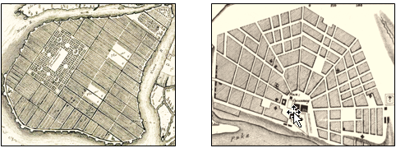

Задание 5
Вопрос:
Как назывался учебник по этикету, изданный при Петре Первом?
Выберите один из 5 вариантов ответа:
1) «Как себя вести»
2) «Юности честное зерцало»
3) «Самоучитель хороших манер»
4) «Уроки этикета»
5) «Правила хорошего тона и стиля»

Задание 6
Вопрос:
Чем царь Пётр отличался от остальных европейских монархов?
Выберите один из 3 вариантов ответа:
1) Отличным знанием литературы и искусства.
2) Умением лучше всех танцевать.
3) Тем, что сам мог работать столяром, плотником, токарем, кузнецом.

Задание 7
Вопрос:
Как называется первый музей, который был открыт в Санкт-Петербурге?
Изображение:
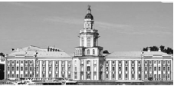

Составьте слово из букв:
ЕААМТКУКНСР -> __________________________________________
Задание 8
Вопрос:
Отметь, где правда, а где ложь.
Укажите истинность или ложность вариантов ответа:
__ Пётр Первый издал указ и о создании в России академии наук.
__ При Петре Первом закрывают школы для дворянских детей.
__ При Петре Первом возникает много заводов и мануфактур.
__ По приказу Петра Первого открываются Артиллерийская, Навигацкая, Инженерная школы.
__ При Петре Первом в армии служат 1 год, а потом возвращаются домой.

Задание 9
Вопрос:
Во что переросли детские забавы юного Петра?
Выберите несколько из 3 вариантов ответа:
1) Он всерьёз увлёкся литературным творчеством.
2) Он всерьёз увлёкся изучением истории России.
3) Он всерьёз увлёкся военной наукой.

Задание 10
Вопрос:
Сколько лет было Петру, когда его провозгласили царём?
Выберите один из 4 вариантов ответа: 1) 10 2) 16 3) 24 4) 18

Задание 11
Вопрос:
Продолжи предложение.

Любимым занятием юного Петра было...

Выберите один из 5 вариантов ответа:
1) прогулки в парке.
2) военные игры.
3) изучение иностранных языков.
4) чтение книг.
5) настольные игры.

Ответы:

1) (4 б.) Верные ответы: 5;
2) (5 б.): Верный ответ: 1712;
3) (5 б.) Верные ответы: 1; 2; 3; 5; 6; 7; 8;
4) (5 б.) Верные ответы:
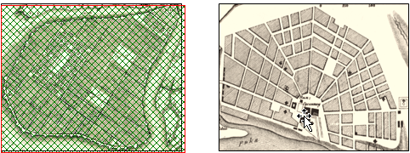
5) (4 б.) Верные ответы: 2;
6) (3 б.) Верные ответы: 3;
7) (4 б.) Верные ответы: "КУНСТКАМЕРА".
8) (4 б.) Верные ответы: Да; Нет; Да; Да; Нет;
9) (3 б.) Верные ответы: 3;
10) (4 б.) Верные ответы: 1;
11) (3 б.) Верные ответы: 2;

Приложение 2
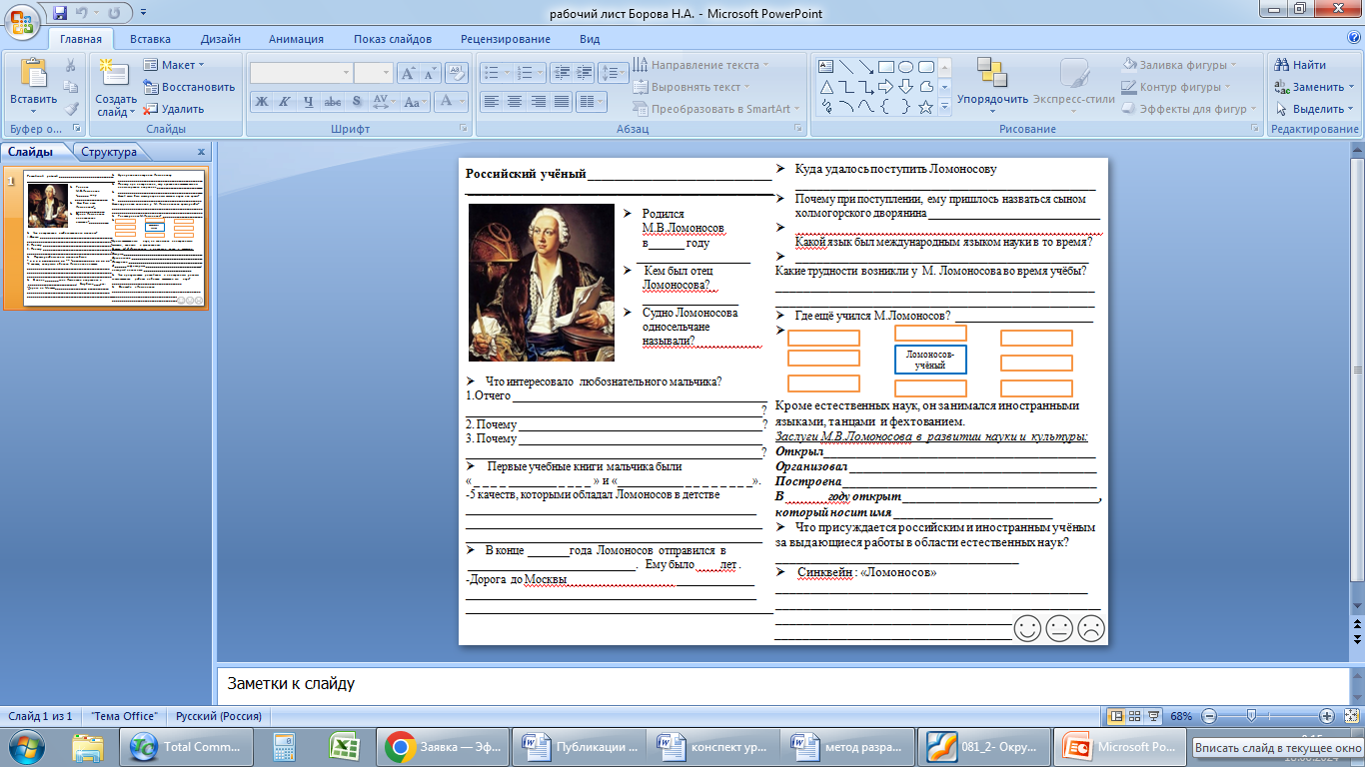

Приложение 3

Кластер
д.Мишанинская  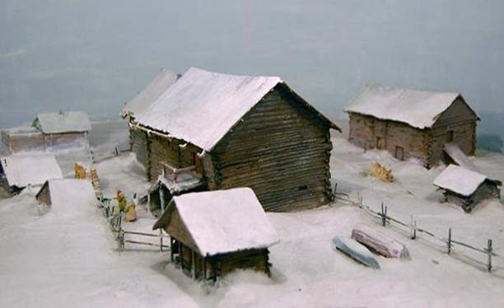 | «Чайка»  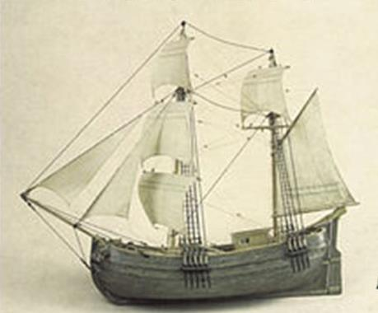 | Рыбный обоз  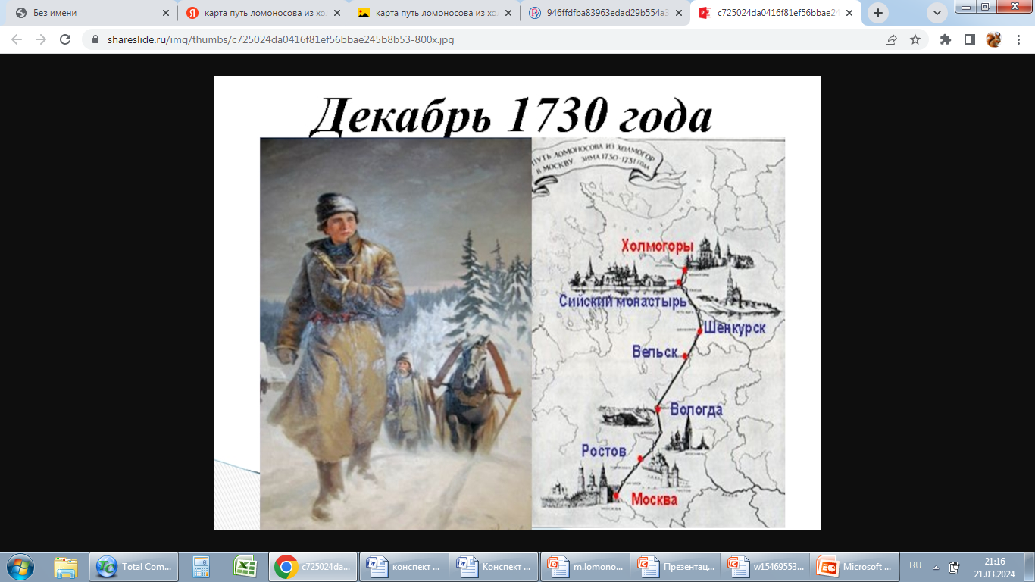
Отец-  Василий Дорофеевич | Мать-  Елена  Ивановна
РОДИТЕЛИ | ДЕТСТВО | ЮНОСТЬ
УЧЕБНИКИ | ЗРЕЛОСТЬ | АКАДЕМИК
ФИЗИКА | ХИМИЯ | ГЕОГРАФИЯ
 | ИСТОРИЯ
ИССКУСТВО | ЛИТЕРАТУРА | АСТРОНОМИЯ
Славяно–греко–латинская академия  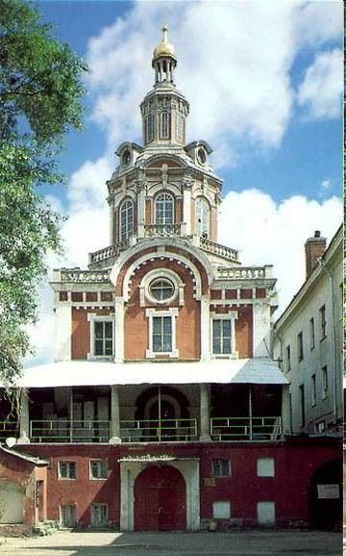 | «Грамматика»  МелетияСмотрицкого  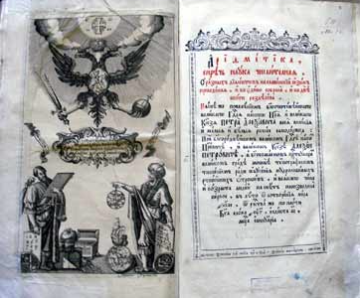 | «Арифметика»  Леонтия Магницкого  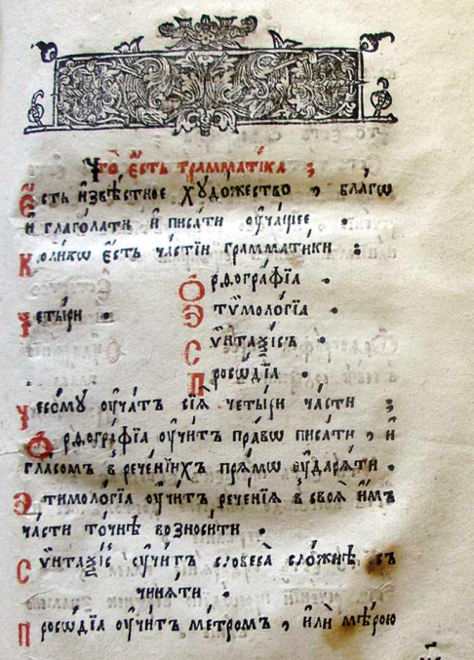
Марбургский университет | Петербургская Академия наук | Московский государственный университет
 | 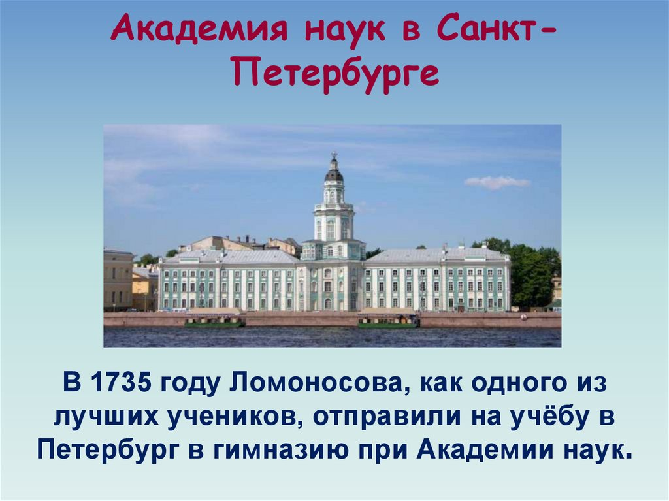 | 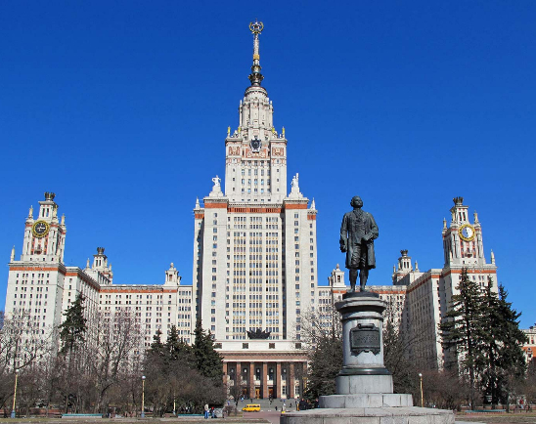
МИХАИЛ ВАСИЛЬЕВИЧ ЛОМОНОСОВ

